MAZOWIECKI URZĄD WOJEWÓDZKI W WARSZAWIE
RZECZNIK PRASOWY

WOJEWODY MAZOWIECKIEGO

tel: (22) 695 62 72, 695 60 63 fax: (22) 695-62-50

e-mail: rzecznik@mazowieckie.pl

MATERIAŁ PRASOWY, 18 lutego 2014 r.

ABOLICJA na mazowszu - STATYSTYKI

1. Liczba wniosków abolicyjnych w 2012 r.
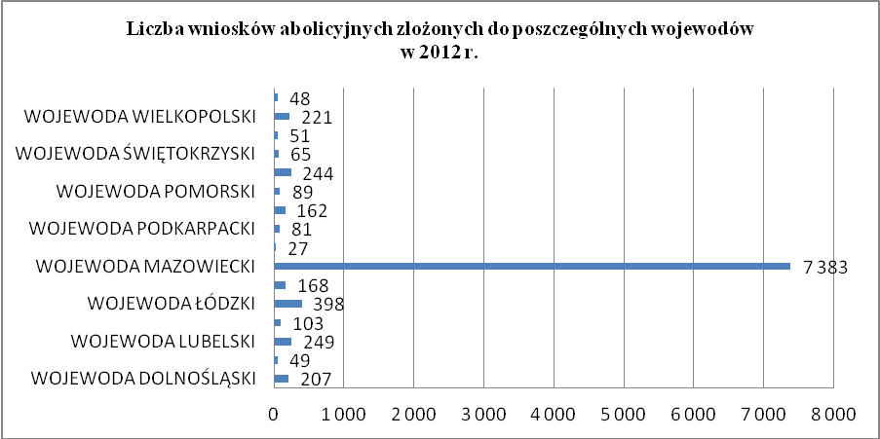

2. Liczba wniosków w trakcie poszczególnych akcji abolicyjnych.

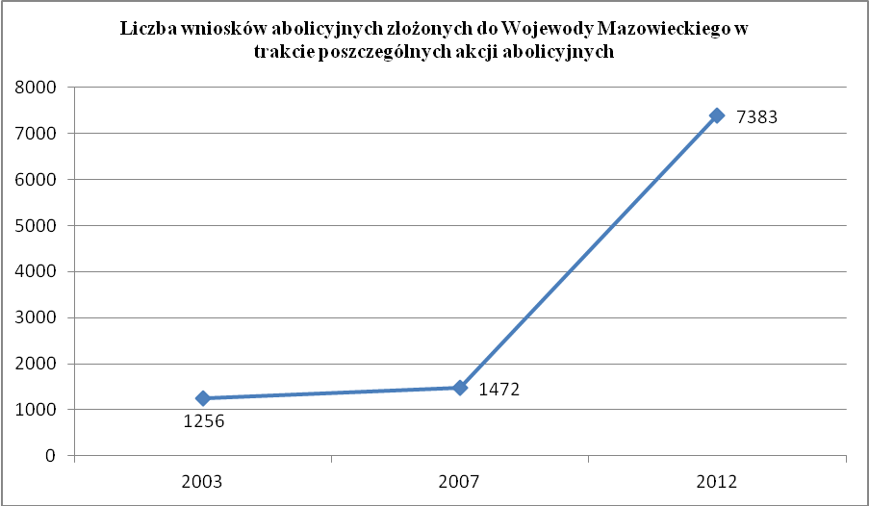

3. Liczba wniosków abolicyjnych złożonych do wojewody mazowieckiego (z podziełem na kraje).

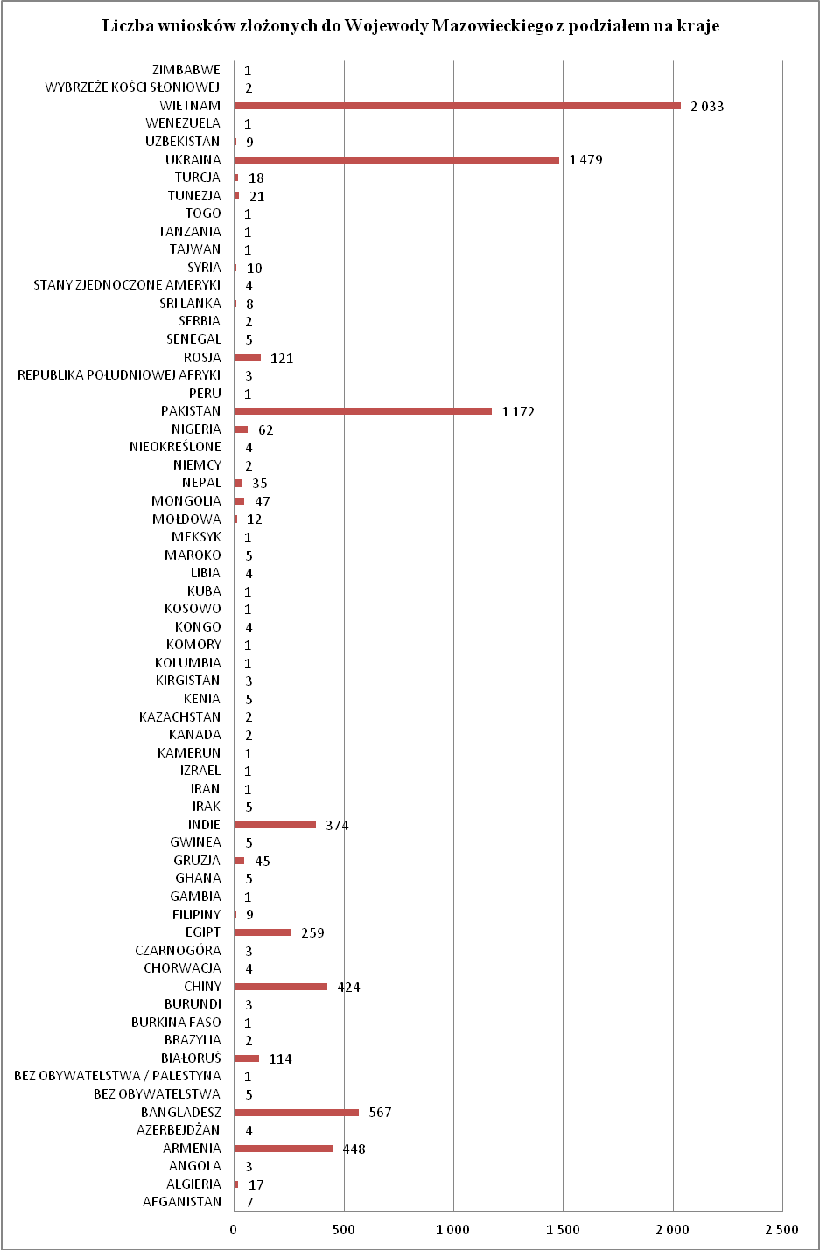

3. Liczba decyzji pozytywnych wydanych przez wojewodę mazowieckiego w trakcie abolicji (z podziałem na kraje).

